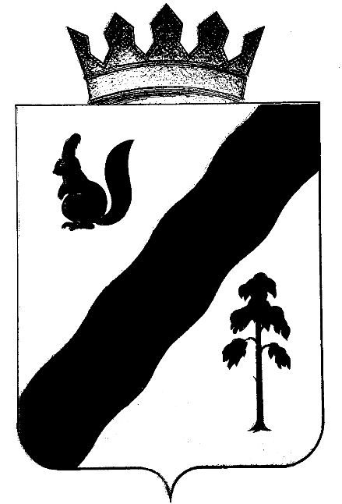
ПОСТАНОВЛЕНИЕ
№ 1209

АДМИНИСТРАЦИи ГАЙНСКОГО МУНИЦИПАЛЬНОГО ОКРУГА
ПЕРМСКОГО КРАЯ

07.12.2020

О возложении обязанностей по управлению многоквартирными домами

В соответствии с Федеральным законом от 06.10.2003 года № 131-ФЗ «Об общих принципах организации местного самоуправления в Российской Федерации» и Уставом муниципального образования «Гайнский муниципальный округ», администрация Гайнского муниципального округа ПОСТАНОВЛЯЕТ:

1. В связи с тем, что конкурс по отбору управляющей организации для управления многоквартирными домами по адресам:
- п. Гайны, ул. Дзержинского, д.6;
- п. Гайны, ул. Дзержинского, д.8;
- п. Гайны, ул. Коммунистическая, д.35А;
- п. Гайны, ул. Коммунистическая, д.15;
- п. Гайны, ул. Дзержинского, д.35;
- п. Гайны, ул. Дзержинского, д.34;
- п. Гайны, ул. Дзержинского, д.13;
- п. Гайны, ул. Дзержинского, д.55;
- п. Гайны, ул. Дзержинского, д.49;
- п. Гайны, ул. Дзержинского, д.39;
- п. Гайны, ул. Дзержинского, д.32;
- п. Гайны, ул. Дзержинского, д.31;
- п. Гайны, ул. Дзержинского, д.15;
- п. Гайны, ул. Дзержинского, д.9;
- п. Гайны, ул. Дзержинского, д.10;
- п. Гайны, ул. Дзержинского, д.16;
- п. Гайны, ул. Дзержинского, д.64;
- п. Гайны, ул. А. Невского, д.10;
- п. Гайны, ул. А. Невского, д.12;
- п. Гайны, ул. Парковая, д.6;
- п. Гайны, ул. Парковая, д.8;
- п. Гайны, ул. Парковая, д.3;
- п. Гайны, ул. Парковая, д.5;
- п. Гайны, ул. Парковая, д.1;
- п. Гайны, ул. Строителей, д.7;
- п. Гайны, ул. Строителей, д.5;
- п. Гайны, ул. Советская, д.24;
- п. Гайны, ул. Советская, д.15;
- п. Гайны, ул. Советская, д.17;
не состоялся, возложить обязанности по управлению многоквартирными домами на МКУ «Отдел ЖКХ».
2. Директору МКУ «Отдел ЖКХ» Маскалеву А.С. обеспечить управление многоквартирными домами в установленном законом порядке.
3. Признать утратившим силу постановление от 22.10.2020 № 1038;
4. Настоящее постановление вступает в силу со подписания и подлежит размещению на сайте администрации Гайнского муниципального округа.
5. Контроль за исполнением данного постановления возложить на и.о. заместителя главы по строительству, ЖКХ и ОБ администрации Гайнского муниципального округа.

И.о. Главы муниципального округа –
главы администрации
Гайнского муниципального округа В.А.Закиров

